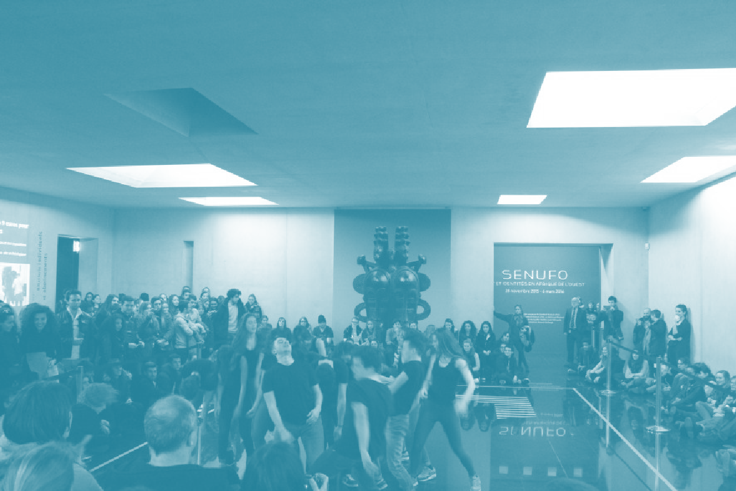

► A renvoyer au musée au plus tard le **21 novembre 2016** à m.boutellier@montpellier3m.fr

Merci de remplir ce formulaire avec exactitude et de manière la plus détaillée possible. Les informations délivrées serviront pour des documents officiels : programmes, communiqués de presse etc…

► Merci de joindre le logo de votre établissement lors du renvoi du formulaire.

**Nom précis de la filière représentée**

Polytech Montpellier - Informatique et Gestion Troisième année

**Coordonnées du professeur référent (Nom mail et numéro de tel)**

Vincent BERRY

[vincent.berry@umontpellier.fr](mailto:vincent.berry@umontpellier.fr)

**Coordonnées de l’étudiant référent (Nom mail et numéro de tél)**

Johanna BOITEUX

[johanna.boiteux@etu.umontpellier.fr](mailto:johanna.boiteux@etu.umontpellier.fr)

06.49.95.65.25

**Nombre de participants**

2

**Titre de l’animation**

Projet Watch’Art

**Descriptif de l’animation en une phrase**

Protection d’une œuvre du musée à l’aide de capteurs infrarouges afin d’éviter tout contact avec cette dernière.



**Salles choisies**

**……………………………………………………………………………………………………………………………………………**

**Œuvre choisie**

**……………………………………………………………………………………………………………………………………………**

**Fréquence souhaitée entre 20h et minuit (ex : toutes les heures, demies heures) (4 passages de 20 minutes maximum)**

**……………………………………………………………………………………………………………………………………………**

Possibilité de joindre un visuel pour illustrer votre proposition

A joindre dans le mail.

**///**

**Note d’intention**

**……………………………………………………………………………………………………………………………………………**

**……………………………………………………………………………………………………………………………………………**

**……………………………………………………………………………………………………………………………………………**

**……………………………………………………………………………………………………………………………………………**

**……………………………………………………………………………………………………………………………………………**

**……………………………………………………………………………………………………………………………………………**

**……………………………………………………………………………………………………………………………………………**

**……………………………………………………………………………………………………………………………………………**

**……………………………………………………………………………………………………………………………………………**

**Les dimanches de gratuité**

*Le musée Fabre fête en 2017 ses 10 ans de réouverture. Dans ce cadre, le musée propose aux étudiants participants à la nocturne, d’investir un dimanche de gratuité ( 1er dimanche du mois) afin d’offrir aux visiteurs du musée leurs animations. Une occasion pour les étudiants de se confronter à un public hétéroclite et dans un cadre plus intimiste.  
Si vous êtes intéressés, merci d’indiquer le dimanche choisi.*

* Dimanche 5 février
* Dimanche 5 mars
* Dimanche 2 avril
* Dimanche 7 mai

★ **Information importante** ★

Une réunion commune avec tous les partenaires est organisée au musée. Il s’agit d’une réunion d’informations obligatoire. Tous les participants doivent être présents, sinon au moins un représentant du groupe de travail.

**Rdv Mardi 31 janvier**

**A 17h- auditorium du musée Fabre**

A cette occasion, chaque groupe devra présenter son travail aux autres participants. Possibilité de diffuser des photos ou power point sur l’écran de l’auditorium.